# 动能、势能、机械能训练卷



一、选择题

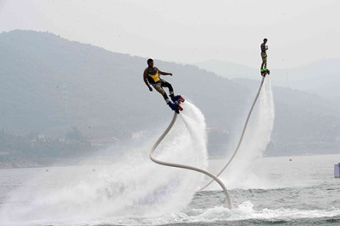1.如图是水上乐园飞行表演，表演者双脚站在向下喷水的踏板上，水柱将人向上顶起，人在空中时而加速上升，时而急速翻滚，时而加速下降，还能在空中竖直悬停。下列说法错误的是（　）。

A．踏板向下喷水，人向上升起，利用了物体间力的作用是相互的原理；

B．加速上升过程中，人的重力势能增大，机械能不变；

C．人急速翻滚，说明力可以改变物体的运动状态；

D．人在空中竖直悬停时，人受到的重力和踏板对人的支持力是一对平衡力

【答案】B。

2.如图，我国空气加油机正在给歼10战斗机加油．加油过程中，若战斗机的高度和速度不变，则战斗机的（　）。

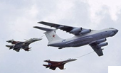

A．动能增加，势能减小，机械能不变；B．动能不变，势能不变，机械能不变；

C．动能减小，势能不变，机械能减小；D．动能增加，势能增加，机械能增加

故选D。

3.2016年8月16日，我国用长征二号丁运载火箭成功将世界首颗量子科学实验卫星（简称“量子卫星”）“墨子号”发射升空，如图所示，火箭在加速上升的过程中（　）。

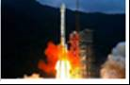

A．动能不变，重力势能增加，机械能增加；B．动能增加，重力势能不变，机械能增加；

C．动能增加，重力势能增加，机械能增加；D．动能不变，重力势能不变，机械能不变

选：C。

4.改革开放以来，我国的航天事业得到了空前的发展，并取得了举世瞩目的成就。如图所示，为我国神舟号飞船返回舱减速降落的情景。返回舱在此过程中（　）。

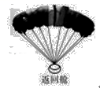

A．动能减小，重力势能减小；B．动能增大，重力势能增大；

C．动能不变，重力势能减小；D．动能减小，重力势能不变

选A。

5.2017年4月20日19时41分35秒，“天舟一号”货运飞船在文昌航天发射中心由“长征七号遥二”运载火箭成功发射升空。在它们加速升空的过程中，关于火箭搭载的“天舟一号”货运飞船的能量下列说法正确的是（　）。

A．机械能的总量不变；B．机械能的总量变小；

C．动能不变；D．重力势能变大

选D。

6.如图所示，旅游景区的索道缆车载着游客匀速上山，它具有的（　）。

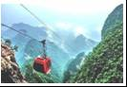

A．动能增加，重力势能增加；B．动能不变，机械能减少；

C．动能减少，重力势能增加；D．动能不变，机械能增加

选D。

7.如图所示，一水平传送带始终匀速向右运动，现把一物块无初速度放在传送带左侧，物块将随传送带先做匀加速运动后随传送带一起匀速运动，在此过程中以下说法正确的是（　）。



A．当物块匀速时，物块没有惯性；

B．当物块匀速时，根据牛顿第一定律可知，物块不受力作用；

C．整个过程中，物块一直受摩擦力的作用；

D．整个过程中，物块的机械能先增大后不变

选D。

二、填空题

8.火箭加速升空过程中，对于火箭搭载的卫星来说，动能 ，重力势能 ，卫星的机械能是由火箭燃料的 能转化而来的。

【答案】增加、增加、化学。

9.“六•一”儿童节期间，小朋友在锦江山公园里荡秋千，当秋千从高处落下时，重力势能　 　（选填“变大”、“变小”或“不变”），不再用力推时，秋千最后会停下来，在此过程中机械能转化为　 　能。

【答案】变小、内。

10.用细线悬挂的小球从图中所示位置静止释放，若忽略空气阻力，那么小球在最高点的势能 下降至最低点的动能；实际上，小球在摆动过程中，会与空气摩擦产生热，摆幅逐渐减小，最终停下来，那么在摆动过程中由于摩擦而转化的内能 小球在最高点所具有的势能。（填“大于“、”等于“或”小于“）

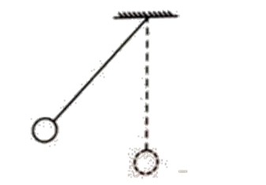

【答案】等于、等于。

11．在2016年8月8日巴西奥运会中，我国运动员吴敏霞与施廷懋在女子双人三米板跳水比赛中，勇夺金牌，她们在下落过程中，重力势能变　 　，动能变　 　。

【答案】小、大。

12．如图是人造地球卫星的轨道示意图．卫星在大气层外运行，不受空气阻力，只有动能和势能的转化，因此机械能守恒。卫星在远地点时　 　能最大，从远地点向近地点运动时，它的势能减小、　 　能增大，速度也就增大。

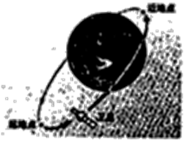

【答案】重力势、动。

13.2017年5月5日，中国首款按照最新国际适航标准民用飞机C919在浦东机场第四跑道成功起飞。飞机起飞前在跑道上加速行驶，此时飞机的重力势能 （选填”增大“、”减小“或”不变“）；当飞机起飞后，以飞机为参照物，机上乘客是 的；飞机前进时，升力的产生应用的物理知识是 。

【答案】不变、静止、流体在流速大的地方压强小。

14.在2016年8月8日巴西奥运会中，我国运动员吴敏霞与施廷懋在女子双人三米板跳水比赛中，勇夺金牌，她们在下落过程中，重力势能变　 　，动能变　 　。

【答案】小、大。

15.如图所示，不计空气阻力，将排球竖直向上击出后，其运动速度越来越小，原因是排球受到的重力方向与运动方向 。而将排球向斜上方击出后，其运动速度的大小和方向都会发生变化，原因是 ；排球在上升过程中动能将 （选填“增大”或“减小”）。

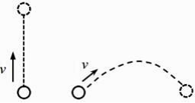

【答案】（1）相反；（2）排球运动方向与所受到的重力方向不在一条直线上；（3）减小。

16.2016年10月17日7点30分28秒，神舟十一号载人飞船进入太空与天宫二号交会对接。在对接过程中，地面的工作人员发出的指令通过 传送给载人飞船，飞船加速追赶天宫二号时，载人飞船的机械能 （填“增大”、“不变”或“减小”）。

【答案】电磁波、增大。

三、实验探究题

17.探究“水平抛出物体飞行的距离*a*与物体质量*m*、抛出高度*H*、抛出时的速度*v*的关系”时，设计并进行了如图甲实验。

实验一：质量不同的*A*、*B*球在斜面同一高度处由静止滑下，下落到不同高度的地面。

实验二：质量不同的*A*、*B*球在斜面不同高度处由静止滑下，下落到同一高度的地面。

实验得到表一、表二两组数据：

表一

|  |  |  |  |
| --- | --- | --- | --- |
| *mA*=100克，*mB*=50克，*h*=0.2米 | | | |
| 次数 | 球 | 桌面离地高度*H*/米 | 落地点与抛出点水平距离*s*/米 |
| 1 | *A* | 0.5 |  |
| 2 | *A* | 1.0 | 0.74 |
| 3 | *A* | 1.5 | 0.90 |
| 4 | *B* | 0.5 | 0.53 |
| 5 | *B* | 1.0 | 0.74 |
| 6 | *B* | 1.5 | 0.91 |

表二

|  |  |  |  |
| --- | --- | --- | --- |
| *mA*=100克，*mB*=50克，*H*=1.2米 | | | |
| 次数 | 球 | 桌面离地高度*H*/米 | 落地点与抛出点水平距离*s*/米 |
| 1 | *A* | 0.1 | 0.59 |
| 2 | *A* | 0.2 | 0.81 |
| 3 | *A* | 0.3 | 0.99 |
| 4 | *B* | 0.1 | 0.58 |
| 5 | *B* | 0.2 | 0.81 |
| 6 | *B* | 0.3 | 1.00 |

(1)如图乙是*A*球从斜面高*h*=0.2米处下落时，测量球落地点与抛出点水平距离的示意图，该距离是 米。

(2)实验一，球在斜面的同一高度静止释放，是为了保持小球离开桌面时的 相同。

(3)根据实验数据，可得出的结论是 。

【答案】（1）0.51～0.54；（2）水平速度；（3）水平抛出物体飞行的距离与抛出点的水平速度和抛出高度有关，与质量大小无关。水平抛出速度越大、抛出高度越高，水平飞行距离越远。

18.如图甲所示是小张“探究物体的动能与哪些因素有关”的实验装置。

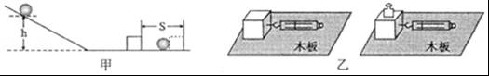

（1）小张让大小不同的实心钢球从同一斜面上相同的高度处由静止滚下，在水平面上运动并推动木块移动，是为了探究动能大小与 的关系；

（2）同班同学小红发现，木块被钢球撞击后移动的距离没有其他同学的明显，认为是木块太重导致滑动摩擦力过大的原因造成。为了验证猜测，小红设计了如图乙所示“探究滑动摩擦力与压力大小关系”的实验，当接触面粗糙程度不变，用弹簧测力计拉动木块匀速直线运动时，通过多次实验得到了表格中的相关数据，请你根据表中数据帮她分析并得出，滑动摩擦力*f*与压力*F*之间的数量关系式为 。

|  |  |  |  |  |  |
| --- | --- | --- | --- | --- | --- |
| 实验次数 | 1 | 2 | 3 | 4 | 5 |
| 木块对木板压力F/N | 2 | 3 | 4 | 5 | 6 |
| 弹簧测力计读数f/N | 0.6 | 0.9 | 1.2 | 1.5 | 1.8 |

【答案】（1）质量；（2）f=0.3F。

19．如图所示是探究“物体动能的大小与什么因素有关”的实验装置示意图。

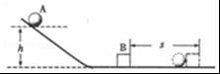

（1）该实验装置要探究的是物体动能的大小与物体　 　的关系（物体*A*、*B*质量不变）；

（2）该实验中所探究物体的动能是指物体　 　（选填“*A*”或“*B*”）的动能；

（3）该实验物体动能的大小是通过　 　来反映的；

（4）该实验物体的速度是指物体*A*从斜面上由静止滚下与物体*B*即将碰撞时的速度，它是通过　 　（选填“高度”或“质量”）来改变的；

（5）实验表明，同一物体*A*从斜面高处滚下，高度越大，物体*B*被撞得越远，可得结论；

（6）若要研究物体动能与质量的关系，则需不同质量的物体从斜面　 　高度由静止滚下，并观察记录。

【答案】（1）速度；（2）A； （3）B被撞的距离大小； （4）高度；（5）当物体质量相同时，物体的速度越大，动能越大；（6）相同。